**东方证券股份有限公司宁波天童北路证券营业部走进宁波阡钰服饰有限公司开展“5.15全国投资者保护宣传日”活动**

为全面贯彻党的二十大、中央金融工作会议精神，落实《国务院关于加强监管防范风险推动资本市场高质量发展的若干意见》要求，更加有效保护投资者特别是中小投资者合法权益，值此“5.15全国投资者保护宣传日”之际，东方证券股份有限公司宁波天童北路证券营业部走进宁波阡钰服饰有限公司开展投资者教育活动。

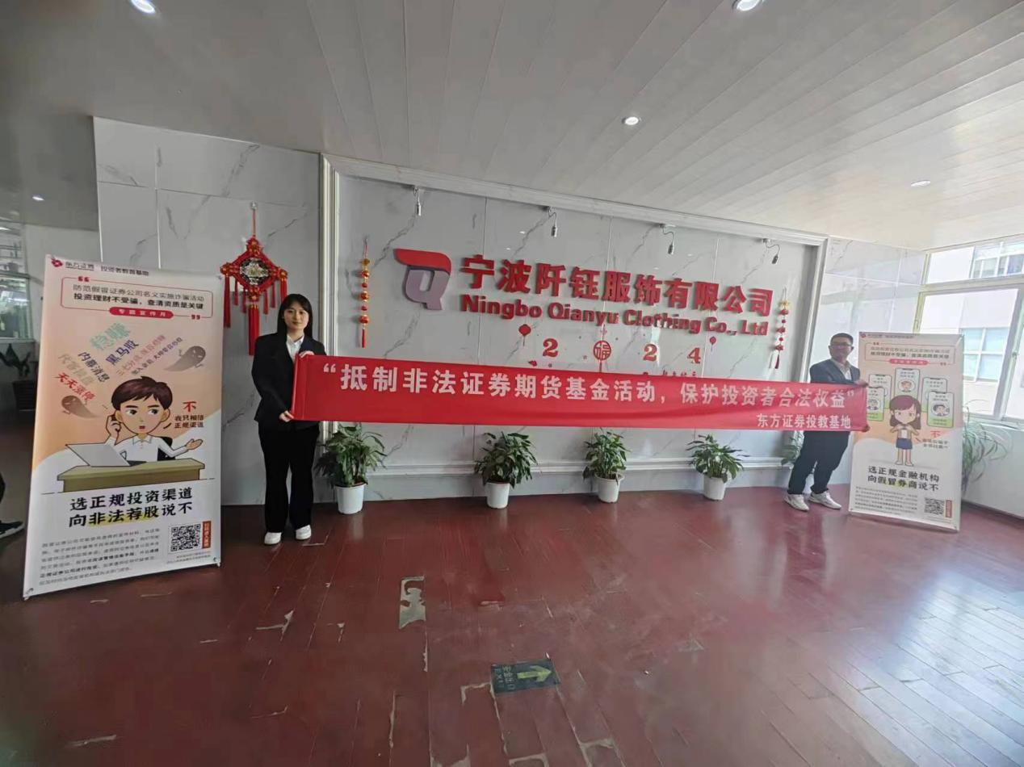

宁波阡钰服饰有限公司作为营业部的重要客户，对营业部的发展提供了巨大的支持，公司的主管领导也对我部此次到访进行的投教活动表示高度的赞扬，带领我部员工参观了解了公司的生产车间，介绍了公司的业务发展情况。营业部投教人员也针对宁波阡钰公司员工的日常投资理财行为，进行了安全知识科普，提醒员工在日常投资过程中要认清证券机构的合法资质，抵制非法证券期货基金活动。同时也向企业员工进行了反洗钱知识的科普和宣教，将当前经济环境下个人如何认知生活中可能存在的洗钱行为以及预防措施进行了详细讲解。

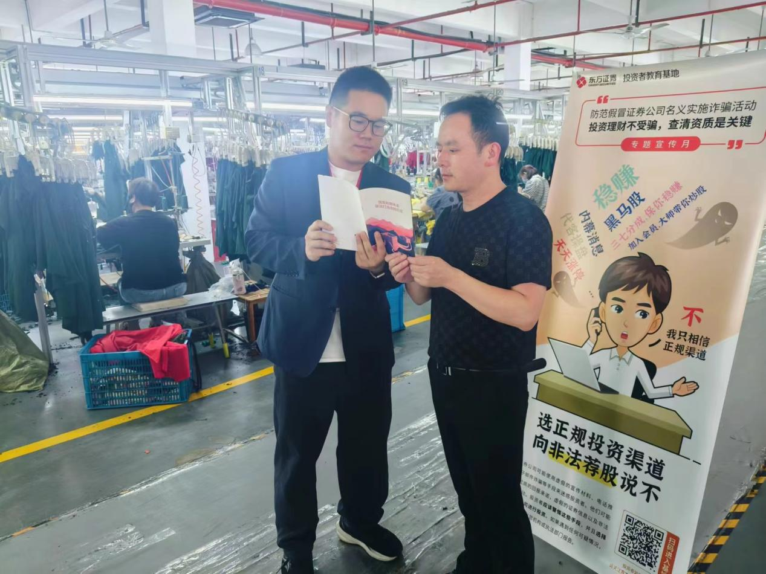

通过此次投教活动，不仅加深了营业部与客户之间的互相认知和信任，更创造了证券机构与投资者共同互动，携手营造和谐金融环境的良好局面，体现了证券机构的社会担当。今后，营业部将继续开展丰富多样的投资者教育活动，为金融市场的稳定发展做出自身的一份贡献。

东方证券股份有限公司宁波天童北路证券营业部

2024年5月15日